Művész-sarok: Boros Károly novellái

Beköszöntő
Várdomb honlapján megjelenő írásaim elé

Igazi várdombi vagyok.
Ott születtem, a folyosóról nyíló szobában, az ablak alatti ágyban.
Hosszú éjszakákon, a templomtorony keresztjének megnyúlott árnyéka, a mi házunkon pihent meg.

Igazi abban is, hogy családunk, szomszédaink, s a falu történései, hűen tükrözték a korabeli életet. Az őslakos svábok, az idetelepített felvidékiek, megbecsüléssel teli, egymás mellett élése, a mindennapi munkák, események, mély nyomot hagytak gyermeki lelkemben. Ennyi gazdag élményről, ilyen szorgalmas szülőkről, emberekről, annyi sírásról és huncut kacagásról, csak álmodhat egy gyerek, s ez nekem mind megadatott.

1967. szilveszterén elköltöztünk.
Azóta sok iskolába jártam, utaztam szerte a világban, de testben, lélekben, örökre várdombi, parasztgyerek maradtam. Közben felnőttem, mérnök lettem, de az ott tanult értékek vezérelték életemet. Szorgalom, munka, tisztelet, szeretet, spórolás, állatok szeretete, ősök tisztelete és a régiségek utáni vonzalom. Nemhiába, Várdomb is római település volt.

De valami, vagy talán minden, ottmaradt. Lelkemben ezért élek most is ott.
Járom a kevés utcát, nézem az ezerszer látott házakat és keresem az ismerős arcokat.
Vagy mindenhol csak magamat keresem?
És Atyát és Mamát, Édesanyát és Édesapát, a nővéremet s az öcsémet, a galambokat, a... és a...

Jöjj hát velem, add a kezed, vezetlek, és csak mesélek, mesélek!
Igaz, megtörtént dolgokat, régi szép emlékeket vagy épp mai történéseket.
S közben talán, az ismerősökkel is összetalálkozunk.
Indulhatunk?

email:boroskarolypal@gmail.com

Keszthely, 2009. január 23.
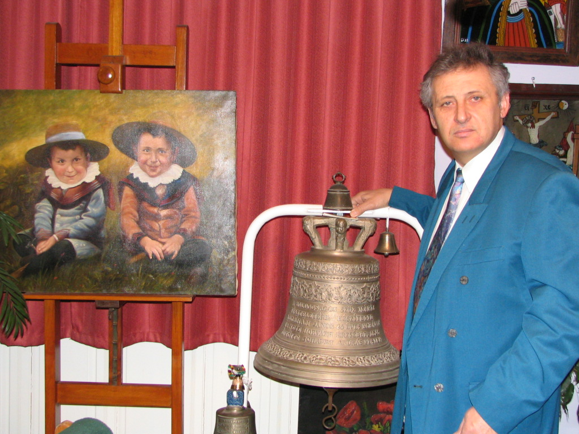

Novellák

  1) Magamról
  2) Születésnapi ajándék
  3) A Sárköz
  4) Várdombi emlékeim
  5) Föl-földobott kő
  47) Beszélgetések
  48) Szívügyek
  49) Keresztmama
  50) Lélekvándorlás
  6) Advent trilógia
  7) Advent Keszthelyen
  8) Harangszó
  51) L'art pour l'art
  52) Köszönömök
  53) Állati szeretők
  54) Vadlesen
  9) Ez is megvolt
  10) Korfu
  11) Dublin
  12) Kőrősfeketetó /Negreni/
  55) Húsvéti fánkok
  56) Nagy Krisztiánhoz
  57) Kiáltvány
  58) Álmok kergetése
  59) Találkozások
  13) Tudod.../Gyerekkoromból/
  14) Kutyaságaim
  15) Levesek
  16) Fiak születése
  63) Életem
  64) Ki a paraszt?
  65) Kapuzárás
  17) Képzelt riport
  18) Fülem
  19) Szív ultrahang
  20) János vitézek
  21) Némi felvilágosítás
  66) Firma-balek szövetség
  67) Sörhabok
  Szex vagy szerelem
  68) Hallgatni bármi áron
  69) Várdombi szüret
  22) Gubera in Wien
  23) Rezső királyfi
  24) Lélektani csoportok
  25) Pofonok
  26) Fekete özvegy
  Jubileumi írásom
  Negyedi élményeim
  Kapcsolódó levelek
  Polgármester Úrnak
  Kedves Gabi
  Kedves Edit
  Kántor Tanító Úrnak
  Kedves Rózsa
  Falunap, 2010
  Kata trilógia
  27) Megbántottál
  28) Megbántódtam
  29) Szenteste
  Nekem apának...
  Elszakadás
  Érzéseim
  70) Ki mondja meg?
  71) Hóolvadás
  72) Karácsonyi levél
  Levélbontáshoz
  30) Vallomás
  31) Kritikákról
  32) Egyházi adó
  33) Édesapa halála
  Boros Pál
  önéletírása
  73) Valentin nap
  74) Nőnapra
  75) Virágvasárnap
  76) Húsvét
  Karácsonyi készülődés
  Berzsenyi dosszié
  34) A két levél
  35) Berzsenyi emléke
  36) Berzsenyi koporsója
  37) Károly kontra Njura
  Hozzászólások
  77) A test lázadása
  78) Miért nem skypolok?
  79) 77, sok vagy kevés?
  80) Korzika
  81) Körösfeketetó, 2010
  82) Régi házak titkai
  83) Gyertyafények
  84) Ivett
  85) Találkozások
  86) Pintér Béla
  87) A Lojzi
  88) Szeledits történet
  Kitelepítettek emlékparkja
  89) Várdombért
  Für Várdomb
  For Várdomb
  90) Bevezető
  91) KBT
  92) Kit keresek?
  93) Invitáló
  94) Meghívó
  Ü n n e p i M e g h í v ó
  95) Ünnepi beszéd
  96) Egyházi elöljárók beszédei
  97) Pályázati felhívás
  98) Pályázatok értékelése
 |  | 101) Varjú temetés  102) A kutyafáját
  Szerelem
  38) Író palánta
  39) Csókos Kereszt
  40) Kedvesemnek
  41) Tűzi játékok
  42) Egyetlen hibám
  43) Csendes éj
  44) Igen? Igen! Igen.
  45) Nekem nehéz
  46) Álmaimban

